Automatizační cvičení

|  |  |  |  |  |
| --- | --- | --- | --- | --- |
| **A4** | Čítač s klopnými obvody D | | | |
| Dobeš Daniel | |  | 1/3 | Známka: |
| 24. 10. 2018 | | 31. 10. 2018 |  | Odevzdáno: |

Zadání:

Navrhněte čítač podle zadání pomocí klopných obvodů (obvod typu 7474).

50716

Postup:

|  |  |  |  |  |  |  |  |
| --- | --- | --- | --- | --- | --- | --- | --- |
| **in** | **c** | **b** | **a** | **out** | **C** | **B** | **A** |
| 5 | 1 | 0 | 1 | 0 | 0 | 0 | 0 |
| 0 | 0 | 0 | 0 | 7 | 1 | 1 | 1 |
| 7 | 1 | 1 | 1 | 1 | 0 | 0 | 1 |
| 1 | 0 | 0 | 1 | 6 | 1 | 1 | 0 |
| 6 | 1 | 1 | 0 | 5 | 1 | 0 | 1 |

**A:**

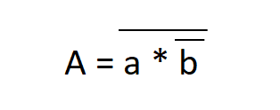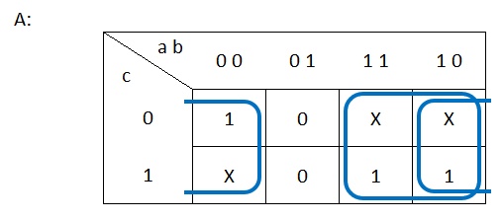

**B:**

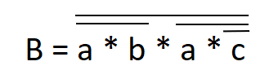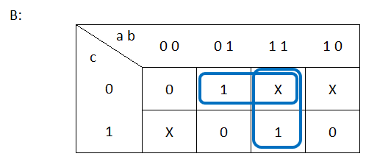

**C:**

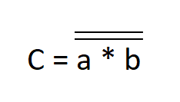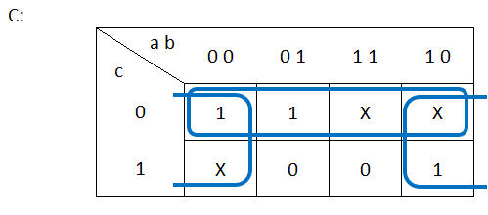

Schéma zapojení:

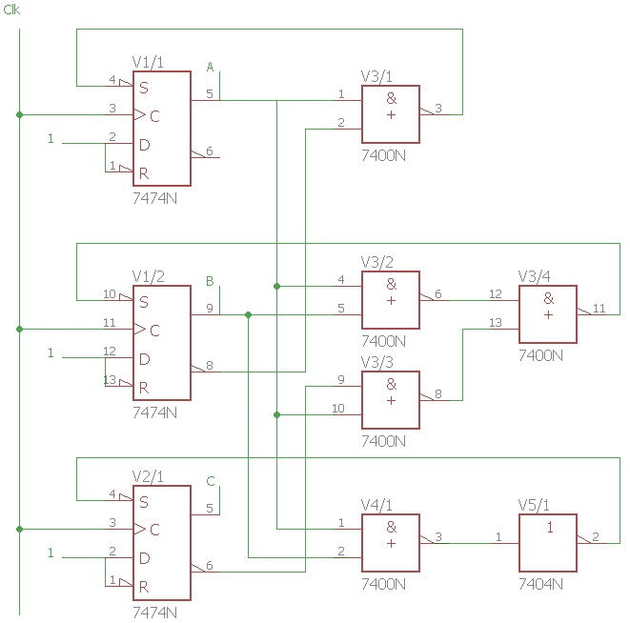

Závěr:

Čítač nepracoval správně, nejspíše z důvodu chyby při zapojování.